**ВВЕДЕНИЕ**

Актуальность курсовой работы заключается в том, что химическую продукцию используют все отрасли промышленности, сельское хозяйство, сфера услуг, торговля, наука, культура и образование, оборонный комплекс. Химическая отрасль лежит в основе долгосрочного и стабильного развития экономики страны. От состояния и развития отечественной химии зависят уровень национальной конкурентоспособности, темпы роста экономики, благосостояние России.

Целью работы является изучение форм и методов воздействия государственных финансов на химическую и нефтехимическую промышленность.

Для достижения поставленной цели в ходе работы необходимо раскрыть следующие задачи:

* Понятие и структура химической и нефтехимической промышленности;
* Современное состояние химической и нефтехимической промышленности в РФ;
* Нормативно-правовое регулирование химической и нефтехимической промышленности в РФ;
* Формы воздействия государственных финансов на отрасль химической и нефтехимической промышленности РФ;
* Методы воздействия государственных финансов на отрасль химической и нефтехимической промышленности РФ;
* Проблемы развития химической и нефтехимической промышленности РФ;
* Перспективы развития химической и нефтехимической промышленности РФ.

1. **ОСНОВЫ ХИМИЧЕСКОЙ И НЕФТЕХИМИЧЕСКОЙ ПРОМЫШЛЕННОСТИ РФ**
   1. **Понятие и структура химической и нефтехимической промышленности**

Химическая и нефтехимическая промышленность – отрасль промышленности, включающая производство продукции из углеводородного, минерального и другого сырья путем его химической переработки.

Химическая промышленность представляет собой одну из ведущих отраслей тяжелой индустрии, является научно-технической и материальной базой химизации народного хозяйства и играет исключительно важную роль в развитии производительных сил, укреплению обороноспособности государства и в обеспечении жизненных потребностей общества. Она объединяет целый комплекс отраслей производства, в которых преобладают химические методы переработки предметов овеществленного труда (сырья, материалов), позволяет решить технические, технологические и экономические проблемы, создавать новые материалы с заранее заданными свойствами, заменять металл в строительстве, машиностроении, повышать производительность и экономить затраты общественного труда. Химическая промышленность включает производство нескольких тысяч различных видов продукции, по количеству которых уступает только машиностроению.

Химическая и нефтехимическая промышленность входит в состав тяжелой промышленности. В свою очередь, в состав современной химической и нефтехимической промышленности входят:

* горно-химическая промышленность (добыча, обогащение и первичная обработка сырья);
* основная химия (производство солей, кислот, щелочей, минеральных удобрений);
* синтез полимерных материалов (производство синтетических смол и пластических масс, химических волокон, синтетического каучука и другого и изделий из них);
* фармацевтическая промышленность;
* резинотехническая промышленность;
* производство химических реактивов и особо чистых веществ, синтетических красителей, лаков, бытовой химии и прочих химикатов.

К специфике отрасли относится большое разнообразие используемого сырья, применяемой техники и технологии. Сырьевой базой служат все виды горючих полезных ископаемых (газ, нефть, сланцы), минеральное сырье (калийные, поваренные и др. соли, фосфориты, апатиты, сера), воздух (азот, кислород), а также многие виды отходов черной и цветной металлургии и самой химической промышленности.

Значение химической и нефтехимической промышленности выражается в прогрессивной химизации всего народнохозяйственного комплекса: расширяется производство ценных промышленных продуктов; происходит замена дорогого и дефицитного сырья более дешевым и распространенным; производится комплексное использование сырья; улавливаются и утилизируются многие производственные отходы, в том числе вредные в экологическом отношении.

Потребители продукции химической и нефтехимической промышленности находятся во всех сферах народного хозяйства: машиностроение нуждается в пластических массах, лаках, красках; сельское хозяйство – в минеральных удобрениях, препаратах для борьбы с вредителями растений, в кормовых добавках (животноводство); транспорт – в моторном топливе, смазочных материалах, синтетическом каучуке. Современное самолетостроение, реактивная техника, радиолокация, космическая техника, ракетостроение немыслимы без использования синтетических материалов и новых видов синтетического горючего.

1. **Нормативно-правовое регулирование химической и нефтехимической промышленности в РФ**

Внедрение современных технологических процессов в химической и нефтехимической промышленности увеличивает риск возникновения аварий и несчастных случаев. Поэтому необходима тщательная проработка нормативно-правовых документов, регулирующих деятельность в этой сфере, для снижения этих рисков, но при этом не затормаживать развитие отрасли.

Рассмотрим документы, которые регулируют деятельность в сфере химической и нефтехимической промышленности на данный момент:

* Налоговый кодекс Российской Федерации от 31.07.1998 № 146-ФЗ. Глава 26. Налог на добычу полезных ископаемых. Статьи № 334 – 345, содержащие сроки уплаты, объект налога, правила начисления налога на полезные ископаемые и т.д.
* Трудовой кодекс Российской Федерации от 30.12.2001 №197-ФЗ. Глава 21. Заработная плата. Статья 147, содержащая информацию о том, что работник, занятый на тяжелых работах, работах с вредными или опасными и иными особыми условиями труда, имеет право получать повышенную ставку оплаты труда.
* Федеральный закон от 10.01.2002 № 7-ФЗ «Об охране окружающей среды». Закон регулирует отношения в сфере взаимодействия общества и природы, возникающие при осуществлении хозяйственной и иной деятельности, связанной с воздействием на природную среду.
* Федеральный закон от 21.10.1997 № 116-ФЗ «О промышленной безопасности опасных производственных объектов». Закон определяет правовые, экономические и социальные основы обеспечения безопасной эксплуатации опасных производственных объектов и направлен на предупреждение аварий на опасных производственных объектах.
* Федеральный закон от 04.05.1999 № 96-ФЗ «Об охране атмосферного воздуха». Закон устанавливает правовые основы охраны атмосферного воздуха и направлен на реализацию конституционных прав граждан.
* Федеральный закон от 08.08.2001 № 128-ФЗ «О лицензировании отдельных видов деятельности». Статья 17, в которой указывается, что на осуществление химической промышленности необходимо иметь лицензию.
* Постановление Правительства Российской Федерации от 14.07.062006 № 429 «О лицензировании эксплуатации химически опасных производственных объектов».
* Постановление Правительства Российской Федерации от 16.06.2003 № 303 «О разграничении полномочий федеральных органов исполнительной власти в области обеспечения биологической и химической безопасности Российской Федерации».
* Постановление Госгортехнадзор России от 18.04.2003 № 14 «Об Утверждении методических указаний о порядке разработки плана локализации и ликвидации аварийных ситуаций (ПЛАС) на химико-технологических объектах».
* Постановление Госгортехнадзор России от 05.05.2003 № 29 «Общие правила взрывобезопасности для взрывопожароопасных химических, нефтехимических и нефтеперерабатывающих производств».
* Постановление Госгортехнадзора России от 10.06.2003 № 84 «Об утверждении Правил устройства, монтажа и безопасной эксплуатации взрывозащищенных вентиляторов».

Рассмотрев нормативно-правовую базу, можно сделать следующий вывод: правовые нормы не сдерживают развитие химической и нефтехимической промышленности, но они также обеспечивают безопасность при химическом производстве или добыче нефти.

1. **Современное состояние химической и нефтехимической промышленности в РФ**

Химический комплекс представляет собой важную часть обрабатывающей промышленности России: на его долю приходится 9% стоимости продукции и 8% основных фондов. Здесь выпускается более 16 тыс. видов продукции и функционирует около 6 тыс. предприятий, обеспечивающих 6% стоимости промышленного экспорта и 7% налоговых поступлений в бюджет. [20]

В январе-августе 2010 года индекс химического производства составил 117,9% (к январю-августу 2009 года), резиновых и пластмассовых изделий – 121%. [33]

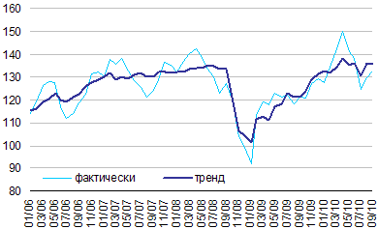

Рис. 1.1. Индекс хим. производства [29]

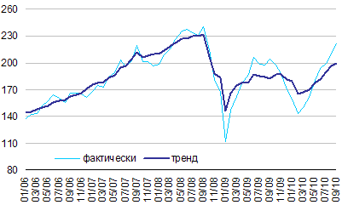

Рис. 1.2. Индекс производства резиновых и пластмассовых изделий [29]

В январе-августе 2010 года производство лаков и красок составило 121,8% к январю-августу 2009 года, пластмассовых изделий – 119,4%, резиновых изделий 122,6 процента. [33]

Производство волокон и нитей химических за январь–август 2010 года составило 71,7 тыс. т., 119,2% к январю-августу 2009 года. [33]

Увеличение производства волокон и нитей химических обусловлено увеличением производства синтетических волокон и нитей в связи с ростом спроса со стороны текстильной и нефтехимической промышленности.

Существенно улучшилась ситуация у производителей капроновых волокон и нитей. Общий выпуск продукции в капроновой группе за 8 месяцев 2010 года составил 25,4 тыс. т. против 16 тыс. т. за 8 месяцев 2009 года (158,8%), в том числе текстильных нитей – 145%, технических нитей – 233,2%, кордных нитей – 119,3%, штапельных волокон – 111,3 процента. [33]

Производство полимеров этилена в первичных формах за январь–август 2010 года составило 113,6% к соответствующему периоду 2009 года. Все предприятия-производители в отчетном периоде работали стабильно. [33]

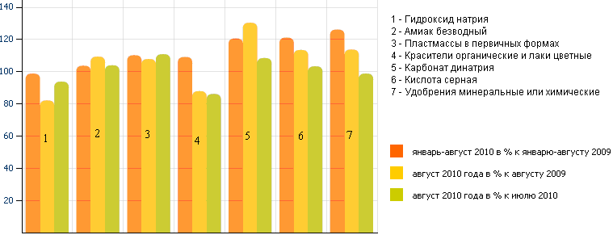

1. Производство важнейших видов продукции в январе-августе 2010 года [33]

За 8 месяцев 2010 года произведено 502,9 тыс. т. полимеров пропилена и прочих олефинов в первичных формах, 85,7% к уровню производства января–августа 2009 года. Снижение объемов производства продукции связано с проведением планового капитального ремонта в ООО «НПП Нефтехимия». [33]

Выпуск полимеров винилхлорида за январь-август 2010 года составил 412,4 тыс. т., 108,3% к уровню 2009 года; полимеров стирола в первичных формах - 194 тыс. т., 112,4% к соответствующему периоду 2009 года. [33]

По предварительным данным, в январе–августе 2010 года было произведено около 11,9 млн. т. удобрений минеральных или химических, 126,2% к соответствующему периоду 2009 года. [33]

В январе–августе 2010 года поставки минеральных удобрений отечественным сельскохозяйственным товаропроизводителям составили около 1,8 млн. т., на 2% меньше, чем за январь-август 2009 года, что обусловлено тяжелым финансово-экономическим положением отечественных сельскохозяйственных товаропроизводителей, особенно пострадавших летом этого года от засухи. [33]

Быстрыми темпами развивается строительная индустрия и жилищно-коммунальный сектор, где применяется большое количество изделий из полимерных материалов, стеклопластиков, пенопласты, клеи, лакокрасочная продукция и другие химические продукты (Таблица 1.1.).

Таблица 1.1. [33]

Спрос на химическую продукцию на внутреннем рынке, тыс. т.

|  |  |
| --- | --- |
| **Наименование продукции** | **2010 г.** |
| Удобрения минеральные | 7790 |
| Волокна и нити химические | 418 |
| Полиэтилен | 1670 |
| Полипропилен | 670 |
| Полистирол и сополимеры стирола | 465 |
| Поливинилхлорид и сополимеры винилхлорида | 905 |
| Полиэтилентерефталат | 695 |
| Поликарбонат | 50 |
| Сода каустическая | 1365 |
| Сода кальцинированная | 2815 |

Окончание табл. 1.1.

|  |  |
| --- | --- |
| Лакокрасочные материалы | 1460 |
| Синтетические моющие средства | 1100 |
| Синтетические каучуки и латексы | 835 |
| Шины для легковых автомобилей, млн. шт. | 41,7 |
| Шины для грузовых автомобилей, млн. шт. | 13,6 |

В I полугодии 2010 года экспорт химических товаров увеличивался более высокими темпами, чем импорт. Объем экспортных поставок химикатов в январе-июне 2010 года, по предварительным данным, составил 10 млрд. долл., на 53% больше, чем в 1 полугодии 2009 года. Импорт химикатов увеличился на 39% и составил 8 млрд. долл. В результате положительное сальдо внешнеторгового баланса увеличилось с +0,8 млрд. долл. в I полугодии 2009 года до +2 млрд. долл. в I полугодии 2010 года. [22]

Лидирующие позиции в товарной структуре российского экспорта химических и нефтехимических товаров традиционно занимают минеральные удобрения. Кроме этого, стабильные и крупные поставки за рубеж также наблюдались по следующим товарам: пластмассы и синтетические смолы, изделия из пластмасс, аммиак, автомобильные шины, капролактам. Таким образом, представленная структура российского экспорта химических и нефтехимических товаров свидетельствует о сохраняющемся в нем приоритете преимущественно товаров сырьевого назначения и полупродуктов. [22]

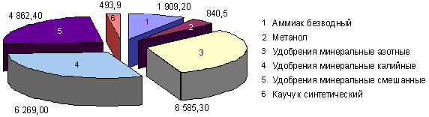

1. Товарная структура экспорта химической и нефтехимической продукции в 2010, тыс. т. [25]

Товарную структуру российского импорта химической и нефтехимической продукции формирует широкий по номенклатуре и ассортименту круг товаров, включающий, главным образом, химикаты с высокой добавленной стоимостью: изделия из пластмасс, лакокрасочные материалы, химические средства защиты растений, волокно, товары бытовой химии. Кроме того, важное место в импорте занимают пластмассы и синтетические смолы, и химические волокна и нити.

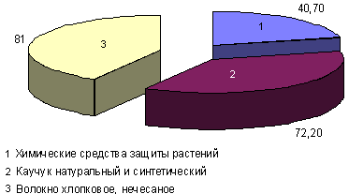

1. Товарная структура импорта химической и нефтехимической продукции в 2010, тыс. т. [25]

Необходимо отметить ведущие компании химического комплекса:

Таблица 1.2. [19]

Ведущие компании химической и нефтехимической промышленности

|  |  |  |
| --- | --- | --- |
| Компания | Специализация | Выручка в 2009 г, млрд. руб. |
| Группа ТАИФ | Химия и нефтехимия | 256,650 |
| Сибур Холдинг | Химия и нефтехимия | 161,400 |
| Еврохим | Минерал. удобрения | 73,577 |
| Салаватнефтеоргсинтез | Химия и нефтехимия | 67,756 |
| Нижнекамскнефтехим | Химия и нефтехимия | 60,262 |
| Проктер энд Гэмбл | Бытовая химия | 35,311 |
| Сильвинит | Минерал. удобрения | 33,994 |
| Уралкалий | Минерал. удобрения | 33,809 |
| Апатит | Минерал. удобрения | 27,534 |

В течение последних 10 лет оборонная промышленность в силу ее низкой платежеспособности не обеспечивала необходимого спроса на ряд продуктов малотоннажной химии. В настоящее время в России прекращено производство некоторых видов полимерных материалов, каучуков специального назначения, клеев, герметиков. Под угрозой закрытия находится производство всех углеродных материалов, необходимых для изготовления конструкционных теплостойких и эрозионностойких композиционных материалов, используемых в современной авиационной и ракетно-космической технике, атомной промышленности. В критическом положении находятся более 42% малотоннажных производств, в том числе углеродные, борные, карбидокремниевые волокна, теплостойкие органические стекла, термостойкие кремнийорганические и элементоорганические олигомеры, наполнители и пигменты.

Рассмотрев современное состояние химической и нефтехимической промышленности Российской Федерации, можно сделать следующий вывод:

В химической и нефтехимической отрасли Россия уступает многим зарубежным конкурентам. Но государство активно помогает им, проводя множество выставок, съездов и форумов. Оно разрабатывает многие стратегические задачи и цели. Начав грамотную политику финансирования отрасли, государство может изменить положение химического комплекса.

1. **ФОРМЫ И МЕТОДЫ ВОЗДЕЙСТВИЯ ГОСУДАРСТВЕННЫХ ФИНАНСОВ НА ЭКОНОМИКУ ХИМИЧЕСКОЙ И НЕФТЕХИМИЧЕСКОЙ ПРОМЫШЛЕННОСТИ РФ**
2. **Формы воздействия государственных финансов на отрасль химической и нефтехимической промышленности РФ**

Государственное регулирование экономики – воздействие государства в лице государственных органов на экономические объекты и процессы и участвующих в них лиц. Государственное регулирование осуществляется, чтобы придать процессам организованный характер, упорядочить действия экономических субъектов, обеспечить соблюдение законов, государственных и общественных интересов. [12]

Объекты государственного регулирования экономики – это сферы, отрасли и регионы, в которых возникли или могут возникнуть проблемы, не разрешаемые с помощью конкурентного рыночного механизма.

Для осуществления той или иной политики государство может использовать различные финансовые инструменты. Финансовый инструмент – это форма финансовых отношений. Отсюда я сделал вывод, что можно формы приравнять с инструментами.

Инструменты государственного регулирования экономики можно подразделить на прямые и косвенные (рис. 2.1.):

* Инструменты прямого воздействия на экономику связаны с непосредственным вмешательством государства в сферу рынка и применением административно-правовых рычагов либо в форме законодательного регулирования, либо в форме так называемого экономического и социального регулирования, предполагающего установление государством цен на товары и услуги, пределов изменения заработной платы, объемов производства, требований к используемым технологиям производства, стандартам качества продукции. Крайняя степень прямого государственного вмешательства в экономику применяется в процессе национализации при передаче соответствующих объектов из частной в государственную собственность.
* Косвенные инструменты государственного воздействия подразделяются на кредитно-денежные и бюджетные. Последние связаны с формированием доходов, прежде всего за счет налоговых поступлений, расходов, включая предоставление субсидий предприятиям и трансфертов населению, а также управления государственным долгом.

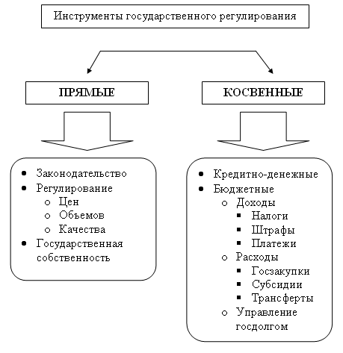

1. Инструменты (формы) государственного регулирования

Так же к косвенным формам относятся:

* кредитная политика
* налоговая политика
* аналитическая деятельность (сбор и обработка данных, необходимая для прогнозирования).

1. **Методы воздействия государственных финансов на отрасль химической и нефтехимической промышленности РФ**

Финансовый метод – способ использования одного или нескольких финансовых инструментов.

Реализация целей государственного регулирования экономики на практике обеспечивается с помощью различных методов:

*Экономические:*

* финансовые (лизинг, кредиты, гарантии, валютное регулирование, инвестирование, субсидирование);
* налоговые (стимулирующие специальные налоговые режимы, амортизация, отчисления на науку, недропользование, подготовку кадров, социальные проблемы);
* таможенные;
* тарифные (по естественным монополиям);
* банковские (стимулирование межсекторального перелива капитала, использования резервов и прибыли ЦБ).

*Институциональные:*

* новые инвестиционные инструменты (пенсионные фонды, ссудный фонд промышленности, эмиссия ценных бумаг);
* механизмы банкротства;
* управление госимуществом в промышленности.

*Бюджетные и законодательные:*

* федеральные и региональные программы;
* целевые законы.

Так же к методам можно отнести:

* Снятие излишних административных и технических барьеров;
* Предоставление налоговых каникул и экономических преференций предприятиям, внедряющим инновационные технологии, предприятиям осуществляющих экспорт продукции;
* Безвозмездная помощь в организации мониторинга, анализа и информации о состоянии и тенденциях развития нефтяного рынка.

На данный момент идет активное:

* создание условий для сохранения высокой степени конкуренции, и как следствие для поддержания эффективности нефтяной отрасли за счет обеспечения равных и прозрачных условий хозяйствования для всех участников нефтяного рынка;
* использование долгосрочных механизмов государственного регулирования, направленных на улучшение инвестиционного климата в нефтяной отрасли;
* создание транспортных технологий, обеспечивающих сохранение качества добываемой нефти при поставках на внешний и внутренний рынок;
* стимулирование открытой торговли и конкуренции на внутреннем рынке нефти и создание с этой целью рынков биржевой торговли нефтью и нефтепродуктами, в том числе фьючерсных рынков;
* поддержка развития малых и средних независимых компаний и обеспечение закрепленного в действующем законодательстве равнодолевого доступа к нефтетранспортной инфраструктуре.

Прогнозируемые объемы финансирования отечественного химического комплекса, необходимые для реализации стратегии развития химической и нефтехимической промышленности в ценах соответствующих лет составят 4040,7 млрд. руб., в том числе в 2007-2010 гг. − 718,7 млрд. руб., в 2011-2015 гг. − 3322,0 млрд. руб. [33]

Таким образом, в период 2011-2015 гг. прогнозируется увеличить объем финансирования за счет всех источников в 4,6 раза по сравнению с предыдущим периодом. [33]

Реализация стратегии будет осуществляться за счет собственных и привлеченных средств компаний химического комплекса.

Бюджетное финансирование НИОКР прогнозируется в объеме 3,0 млрд. руб. за счет средств на научные исследования и разработки Минпромэнерго России, предусматриваемых в федеральных законах о бюджетах на соответствующий период. [33]

Важнейшим изменением в структуре источников финансирования является ожидаемое увеличение объемов привлеченных средств для обеспечения целей технического развития. Капиталовложения будут осуществляться в основном за счет частного сектора экономики, однако, роль государства в финансировании инвестиционных проектов возрастет благодаря созданным Инвестиционному фонду Российской Федерации, Государственной корпорации «Банк развития и внешнеэкономической деятельности (Внешэкономбанк)», Российской венчурной компании, особым экономическим зонам и налоговому стимулированию инвестиционного процесса.

1. **ПРОБЛЕМЫ И ПЕРСПЕКТИВЫ ВОЗДЕЙСТВИЯ ГОСУДАРСТВЕННЫХ ФИНАНСОВ НА ХИМИЧЕСКУЮ И НЕФТЕХИМИЧЕСКУЮ ПРОМЫШЛЕННОСТЬ РФ**
2. **Проблемы воздействия государственных финансов на химическую и нефтехимическую промышленность РФ**

Системная проблема химического комплекса России заключается в разрыве между развитием рынка химической продукции и развитием российского химического производства.

К числу основных причин и факторов появления указанной системной проблемы относятся:

* *Структурные трансформации* мирового и российского рынков, то есть изменения структуры спроса и предложения химической продукции. В товарной структуре выпуска отсутствуют многие прогрессивные сорта продукции, наиболее востребованные как на мировом, так и на российском рынке (например, линейный полиэтилен низкой плотности).
* *Технологическая отсталость и высокий износ основных фондов, предельный уровень загрузки мощностей важнейших видов химической и нефтехимической продукции*. Мощности предприятий по базовым видам химической и нефтехимической продукции загружены более чем на 80-90%. Наблюдается высокая степень физически изношенного и морально устаревшего основного технологического оборудования.
* *Низкая инновационная активность предприятий химического комплекса*. Доля инновационно-активных предприятий в общем числе крупных и средних предприятий химического комплекса составляет менее 20%. Российские компании не проявляют интереса к российскому научно-инженерному потенциалу, предпочитая импорт технологий. В результате деятельность отечественных научных и проектно-конструкторских организаций не оказывает существенного влияния на состояние химического комплекса.
* *Инфраструктурные и ресурсно-сырьевые ограничения*. Имея мощные секторы нефтегазодобычи и нефтепереработки, Россия обладает и высоким потенциалом ресурсного обеспечения нефтехимических производств. Однако основные месторождения нефти и газа расположены в трудно доступных регионах страны, что создает климатические, транспортные и социальные сложности создания сетей сбора и отгрузки легких углеводородов и сооружения нефтехимических производств в непосредственной близости от месторождений.
* *Неадекватность российского химического машиностроения задачам развития химического комплекса*. Основная часть производимого отечественного оборудования не отвечает современным требованиям качества, не имеет охранных документов, сертификатов безопасности, систем сервиса и эксплуатационного обслуживания. Без технического перевооружения предприятий химического комплекса на базе современного технологического оборудования невозможна переориентация отрасли в сторону глубокой переработки сырьевых ресурсов. А импортировать новое оборудование довольно дорого.
* *Кадровый дефицит*. Существует явный перекос в сторону людей старших возрастов, что вызвано отсутствием в большинстве научных организаций условий для привлечения и закрепления молодых специалистов.
* *Экологическая ситуация*. Химический комплекс является значительным источником загрязнения окружающей среды. По валовым выбросам вредных веществ в атмосферу он занимает десятое место среди отраслей промышленности, по сбросам сточных вод в природные поверхностные водоемы – второе. Выбросы химических и нефтехимических предприятий в атмосферу ежегодно составляют около 428 тыс. тонн.

1. **Перспективы воздействия государственных финансов на химическую и нефтехимическую промышленность РФ**

Рассмотренные в предыдущем пункте факторы и причины плотно связаны и образуют клубок проблем. Очевидно, что для преодоления препятствий на пути решения этой проблемы нужны согласованные усилия государства и частного бизнеса, необходим комплекс мер промышленной политики. Одним из индикаторов решения проблемы является увеличение производства на душу населения ряда важнейших видов продукции: пластмасс и синтетических смол, химических волокон и нитей, синтетических каучуков и латексов.

Государство разработало стратегию, которая предусматривает два варианта развития нефтехимического комплекса: инерционный (пассивный) и инновационный (активный).

Инерционный сценарий, без прорывных и масштабных инвестиционных проектов приведет к тому, что со временем практически вся продукция нефтехимического комплекса окажется неконкурентоспособной. Резкое снижение конкурентоспособности связано, прежде всего, с ростом цен на сырье и энергоресурсы. Инерционный сценарий приведет уже в 2011 – 2012 гг. к стагнации российской нефтехимии, к вытеснению отечественных компаний с внутреннего и внешнего рынков, к утрате научного потенциала.

Инновационный сценарий базируется на масштабном росте инвестиций, технологической модернизации производства, внедрении ресурсо- и энергосберегающих технологий, освоении новой высокотехнологичной продукции. Компенсация негативных последствий роста цен на сырье и энергоресурсы обеспечивается улучшением качества продукции и снижением ее себестоимости за счет технологического обновления производства и внедрения новых технологий. Этот путь предусматривает привлечение прямых иностранных инвестиций, закупку лицензий на высокоэффективные новейшие технологии, концентрацию инновационной деятельности на разработке и внедрении безотходных технологических процессов с ограниченным количеством операций и глубоким переделом исходного сырья. Предполагается развитие нанохимии, интегрирующей последние достижения физики, химии и биологии. В рамках инновационного сценария ожидается существенное улучшение финансово-экономического состояния предприятий нефтехимического комплекса в течение 2010 – 2015 гг. Динамика развития химического комплекса России в соответствии с инновационным сценарием приведена на рис. 3.1.

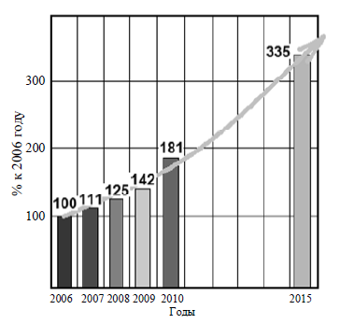

1. Прогноз развития химического комплекса России [18]

Для реализации инновационного сценария стратегии имеются следующие предпосылки и возможности:

* *Наличие крупных корпоративных структур*, способных самостоятельно организовать выпуск конкурентоспособной нефтехимической продукции, а также широкой сети предприятий малого и среднего бизнеса.
* *Наличие собственного углеводородного сырья*. По разведанным запасам и добыче природного газа Россия стоит на первом месте в мире, по добыче нефти на втором, ресурсная база для нефтехимического производства способна обеспечить инновационный вариант развития.
* *На территории России имеются крупные нефтехимические узлы –* взаимоувязанные производства с производственно-технологическими связями и общей инфраструктурой.

Инновационный сценарий позволит повысить качество продукции до мировых стандартов и успешно конкурировать с зарубежными производителями. Новый импульс развития получит российская наука и техника. Ниже приведены основные показатели (рис. 3.2.) и целевые индикаторы (рис. 3.3.) инновационной стратегии.

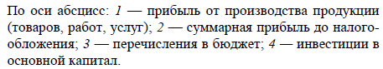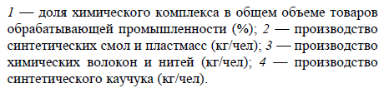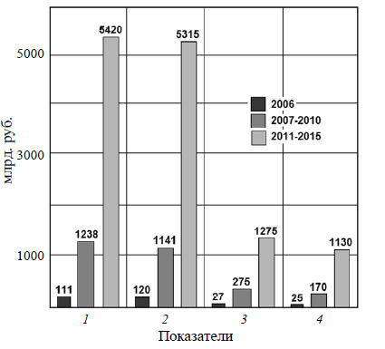

1. Основные показатели [18]

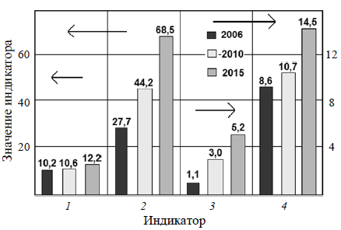

1. Основные индикаторы [18]

Так же, сценарий позволит более чем в 2 раза сократить долю импорта (рис. 3.4.).

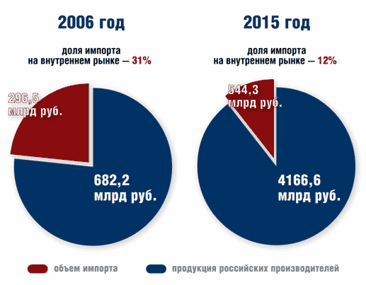

1. Прогноз изменения доли импорта в 2015 году по сравнению с 2006 годом [37]

Реализация стратегии позволит ослабить зависимость экономики страны от импорта наукоемкой продукции, расширить высокотехнологичный экспорт; увеличить налоговые поступления в бюджет РФ и экспортную выручку. Будут обеспечены потребности рынка в химической и нефтехимической продукции, сформированы эффективные рыночные бизнес-структуры нового поколения, повысится инновационная активность и уровень обновления основных фондов предприятий химической и нефтехимической промышленности и смежных отраслей. Повысится спрос на квалифицированные научно-технические кадры и уменьшится отток научно-технических кадров.

**ЗАКЛЮЧЕНИЕ**

Актуальность развития химической и нефтегазовой отрасли с каждым годом растет, потому что химическая переработка углеводородного сырья осуществляется на предприятиях нефтехимического и химического комплекса, которые принадлежат к числу базовых отраслей российской индустрии. Они обеспечивают многие отрасли промышленности и сельского хозяйства сырьем, способствуют ускоренному развитию отраслей, определяющих научно-технический прогресс, формированию социально ориентированной структуры производства и потребления. Стабильное функционирование нефтехимического комплекса имеет принципиальное значение для развития всех сегментов отечественной экономики. Отрасль располагает значительным экспортным потенциалом и играет существенную роль в российской внешней торговле, что очень важно для устойчивого развития страны.

Для расширения существующих мощностей российским предприятиям потребуются колоссальные инвестиции. Однако будущее российской нефтехимии зависит не только от притока инвестиций в отрасль, но и от решения целого ряда проблем, связанных с организацией производства. Если российская нефтехимия успешно их разрешит, то это позволит обеспечить широкий ассортимент востребованной на рынке продукции и как результат высокую экономическую эффективность будущего производства.

Как ни печально, но на данный момент российская химическая и нефтехимическая промышленность отстает от мировых лидеров. Но государство старается сделать все, чтобы помочь химическому комплексу. Та стратегия, которую проводит государство, вызывает только положительные эмоции.

**СПИСОК ИСПОЛЬЗУЕМЫХ ИСТОЧНИКОВ**

1. Налоговый кодекс Российской Федерации от 31.07.1998 № 146-ФЗ
2. Трудовой кодекс Российской Федерации от 30.12.2001 № 197-ФЗ
3. Федеральный закон от 10.01.2002 № 7-ФЗ «Об охране окружающей среды»
4. Федеральный закон от 21.10.1997 № 116-ФЗ «О промышленной безопасности опасных производственных объектов»
5. Федеральный закон от 04.05.1999 № 96-ФЗ «Об охране атмосферного воздуха»
6. Федеральный закон от 08.08.2001 № 128-ФЗ «О лицензировании отдельных видов деятельности»
7. Постановление Правительства Российской Федерации от 14.07.062006 № 429 «О лицензировании эксплуатации химически опасных производственных объектов»
8. Постановление Правительства Российской Федерации от 16.06.2003 № 303 «О разграничении полномочий федеральных органов исполнительной власти в области обеспечения биологической и химической безопасности Российской Федерации»
9. Постановление Госгортехнадзор России от 18.04.2003 № 14 «Об Утверждении методических указаний о порядке разработки плана локализации и ликвидации аварийных ситуаций (ПЛАС) на химико-технологических объектах»
10. Постановление Госгортехнадзор России от 05.05.2003 № 29 «Общие правила взрывобезопасности для взрывопожароопасных химических, нефтехимических и нефтеперерабатывающих производств»
11. Постановление Госгортехнадзора России от 10.06.2003 № 84 «Об утверждении Правил устройства, монтажа и безопасной эксплуатации взрывозащищенных вентиляторов»
12. Б. А. Райзберг, Л. Ш. Лозовский, Е. Б. Стародубцева; под ред. Б.А.Райзберга. Современный экономический словарь
13. Брагинский О.Б. Мировая нефтехимическая промышленность. – М.: Наука, 2003
14. Бабашкина А.М. Государственное регулирование национальной экономики: Учебное пособие – М.: Финансы и статистика, 2003
15. Васильев М.Г. Химический комплекс России. Этапы развития, состояние, направления структурной перестройки. М.: ОАО "1ШИТЭХИМ", 2002
16. «География. Современная иллюстрированная энциклопедия», под ред. проф. А. П. Горкина. Росмэн, 2006
17. Российская газета
18. Российский химический журнал – 2008. – т. LII, № 41
19. «Финанс» - 2010. – № 35
20. Формирование корпоративного сектора экономики: зарубежный опыт и российская практика / под ред. В.Б. Кондратьева. – М.: Магистр, 2009
21. http://www.advis.ru – Информационное агентство INFOLine
22. http://www.apsintez.ru – ЗАО «АГРОПРОМСИНТЕЗ»
23. http://www.chemprof.ru – РОСХИМПРОФСОЮЗ
24. http://www.creon-online.ru – CREON. Аналитико-консалтинговая компания в отраслях нефтегазохимического комплекса и в смежных отраслях промышленности
25. http://www.customs.ru – Федеральная Таможенная Служба
26. http://www.dcenter.ru – Центр Развития
27. http://www.ecraft.ru – CRAFT. Промышленный портал
28. http://www.energy-exhibition.com – Виртуальная выставка энергоэффективных технологий, материалов и услуг
29. http://www.forecast.ru – Центр Макроэкономического Анализа и Краткосрочного Прогнозирования (ЦМАКП)
30. http://www.gks.ru – Федеральная служба государственной статистики
31. http://www.himtrade.ru – Информационно-аналитическое агентство по химии и нефтехимии
32. http://www.i-u.ru – Русский гуманитарный интернет-университет
33. http://www.minprom.gov.ru – МИНПРОМТОРГ России
34. http://www.orags.narod.ru – Орловская региональная академия государственной службы
35. http://www.rccnews.ru – rccnews.ru / Новости
36. http://www.ruschemunion.ru – Российский Союз Химиков
37. http://www.sibai.ru – СибАкадемИнновация
38. http://www.slovari.yandex.ru – Яндекс словарь